附件 6

湛江市考场地图
（地图和公交线路仅供参考）
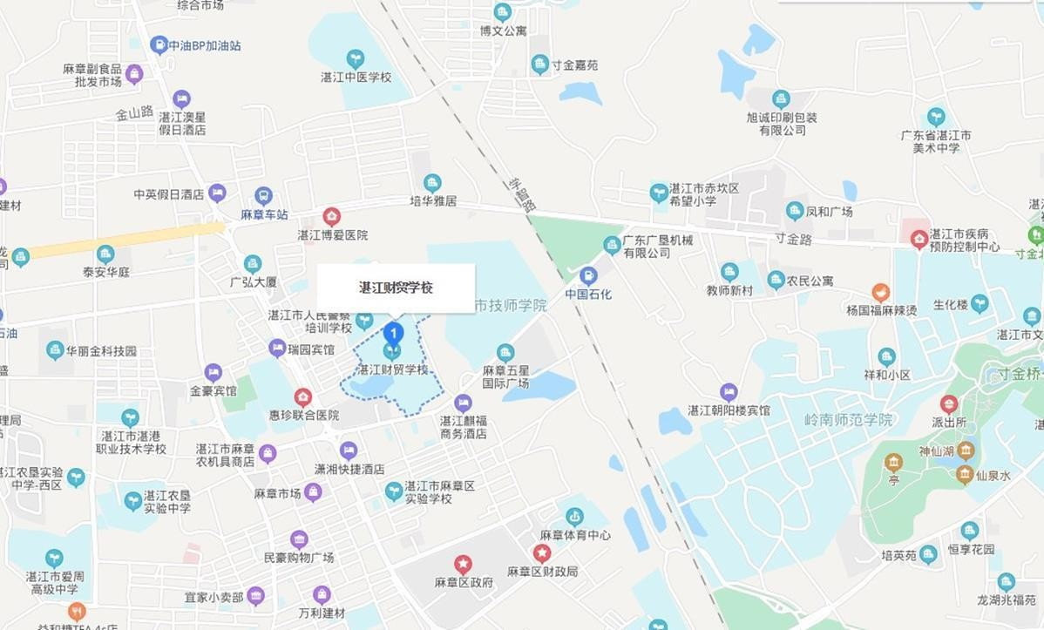

面试地点：湛江财贸中等专业学校
地 址：湛江市麻章区麻赤路109号
市内交通：可乘坐5路、37路、56路公交，途经财贸学校站下车。

